4-1:

* the average time in system:

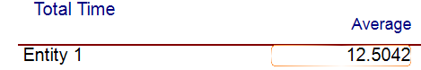

* number of passengers completing check-in:

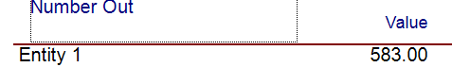

* the time-average length of the check-in queue:

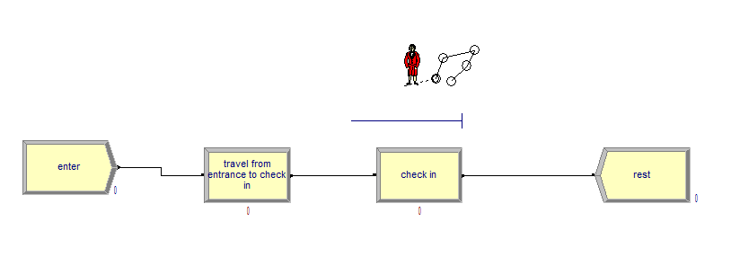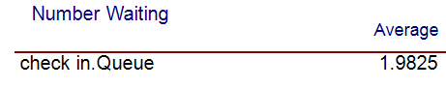

4-3:

* the average time in system:

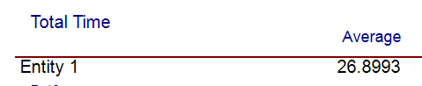

* number of passengers completing check-in:

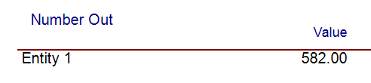

* the time-average length of the check-in queue:

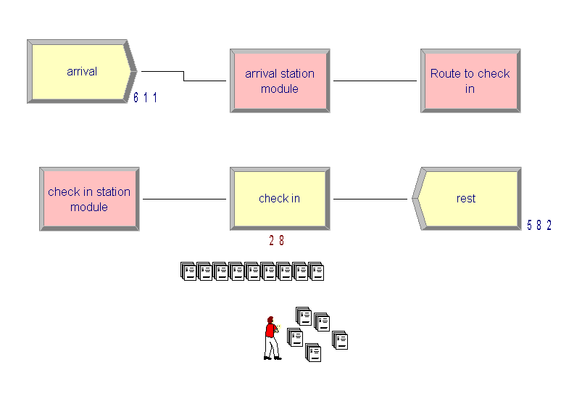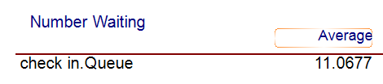

با افزودن زمان‌های استراحت، عملکرد سیستم کاهش یافته است. میانگین زمان حضور مسافران در سیستم بیشتر شده، صف طولانی‌تر شده و تعداد مسافرانی که در روز خدمات گرفته‌اند کاهش یافته است. این موضوع نشان‌دهنده تأثیر منفی توقف‌های مأموران بر کارایی کل سیستم است، حتی اگر این توقف‌ها برنامه‌ریزی‌شده و به‌صورت نوبتی باشند.

4-5:

* the average time in system:

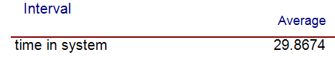

* number of passengers completing check-in:

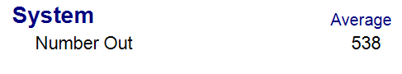

* the time-average length of the check-in queue:

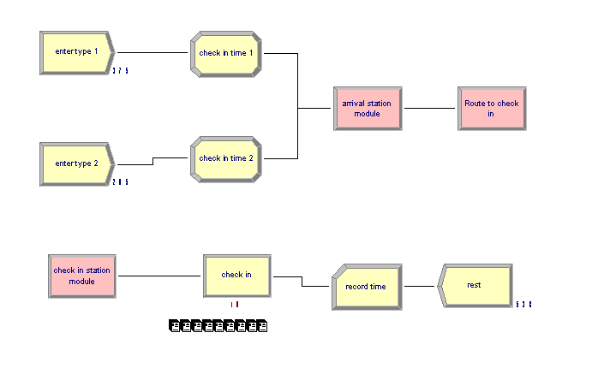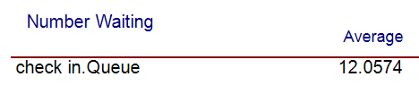

باز هم عملکرد سیستم کاهش یافته است. میانگین زمان حضور مسافران در سیستم بیشتر شده، صف طولانی‌تر شده و تعداد مسافرانی که در روز خدمات گرفته‌اند کاهش یافته است و این بار میزان کاهش خیلی بیشتر بوده است. این موضوع نشان‌دهنده تأثیر منفی جداسازی افراد ورودی بر کارایی کل سیستم است.

4-7:

|  |  |  |
| --- | --- | --- |
| احتمال برگشت | میانگین زمان حضور در سیستم | بیشترین زمان حضور در سیستم |
| 5 |  |  |
| 6 |  |  |
| 7 |  |  |
| 8 |  |  |
| 9 |  |  |
| 10 |  |  |

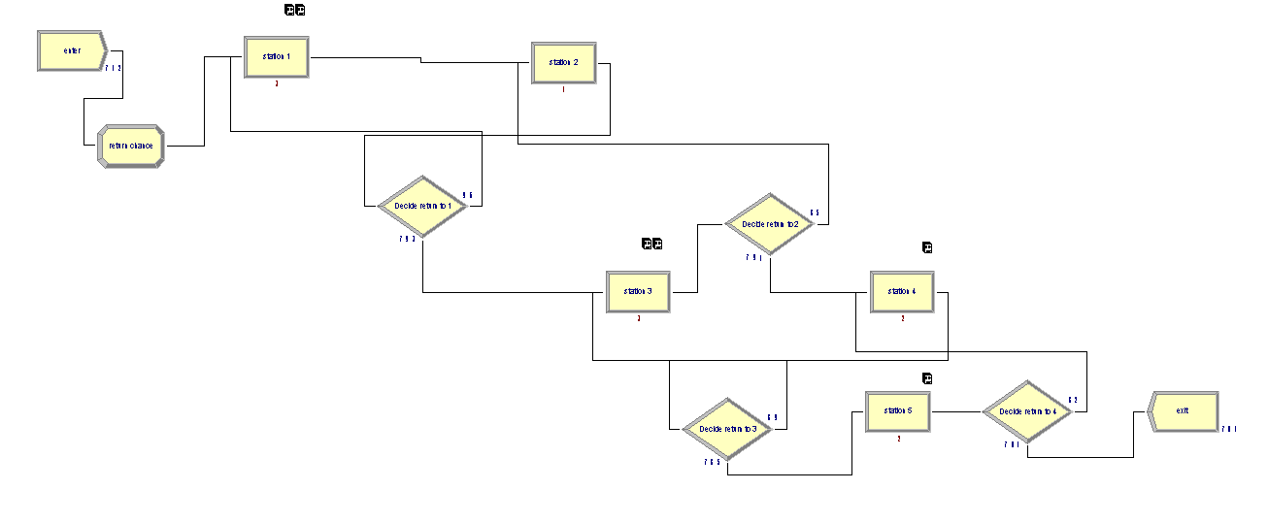

4-8(لطفا برای این سوال مدل را بررسی کنید):

* the percent of time each resource spends in the failure state :

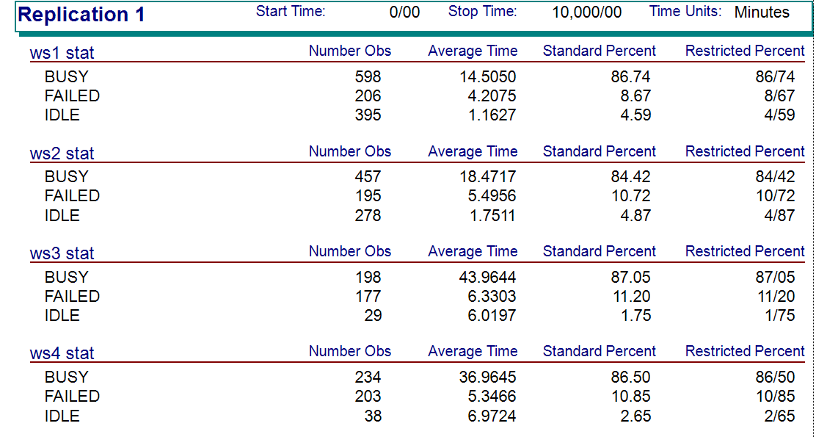



* the ending status of each workstation queue:

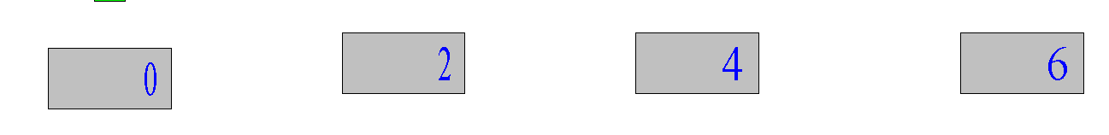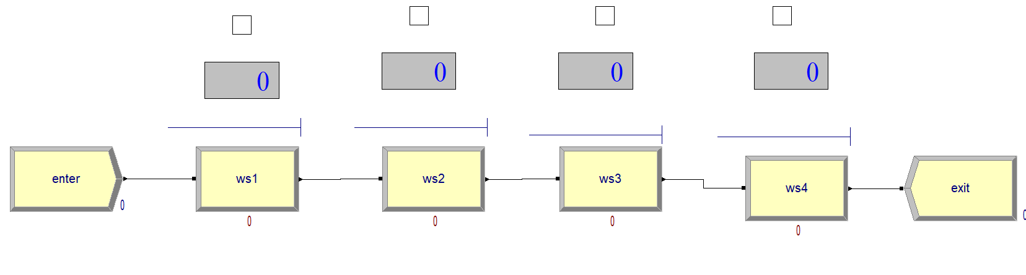

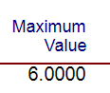4-13:

* maximum number of times a part is processed:
* average number of times a part is processed :

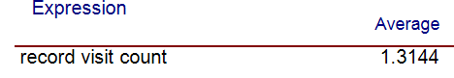

* average number of parts in the machine queue:

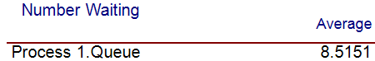

* average part cycle time:

